绵阳市2016年初中学业水平考试暨高中阶段学校招生考试
科 学（化学部分）

可能用到的相对原子质量：H—1 C—12 O—16 S—32 Na—23 Fe—56 Cu—64
Zn—65

1．化学在能源利用、环境保护等方面起着重要作用。下列有关做法不正确的是
A. 将地沟油转化为航空油，变废为宝
B. 使用新型的可降解塑料，减少白色污染
C. 改进汽车尾气净化技术，减少有害气体排放
D. 加高化工厂的烟囱排放废气，防止形成酸雨
2. 化学在生活中无处不在。下列选项与化学变化有关的是
A．削皮的苹果在空气中放置一段时间后变色
B．用镶有金刚石的玻璃刀裁玻璃
C. 用闻气味的方法区分食醋和酱油
D．向生锈铁锁的钥匙孔中加入铅笔芯粉末，使铁锁更容易打开
3．安全问题与人类生活息息相关。下列措施得当的是
A. 炒菜时油锅着火，用水浇灭
B. 进入久未开启的地窖，先做灯火试验
C. 霉变大米中含有黄曲霉素，煮熟食用
D. 夜间发现液化气泄漏，立即开灯检查并开窗通风
4. 下列描述正确的是
A．塑料、合成纤维、合成橡胶都属于合成有机高分子材料
B．天然气的主要成分是甲烷，其化学式为 CH₄，由此可知甲烷中有4个氢原子
C．某温度下的两种溶液，溶质质量分数相同，则该温度下这两种物质的溶解度相同
D．纤维素属于糖类，不能被人体消化吸收，故我们不需要摄入含纤维素的食物
5. 类推可以实现知识迁移，但不符合事实的类推会得出错误的结论。下列类推正确的是
A．置换反应有单质生成，则有单质生成的反应一定为置换反应
B．实验室中，点燃 H₂ 前需要验纯，则点燃其它可燃性气体前也需要验纯
C．KNO₃的溶解度随温度的升高而增大，则其它物质的溶解度均会随温度的升高而增大
D．单质中只含一种元素，则只含一种元素的物质一定是单质
6. 程浩同学查阅资料得知：Cu 与稀硫酸不反应，但Cu可与浓硫酸在加热的条件下反应，化学方程式为：Cu＋2H₂SO₄(浓)CombinCuSO₄＋SO₂↑＋2R，下列说法中不正确的是
A．该反应中涉及了3种类型的化合物
B．R为相对分子质量最小的氧化物
C．反应前后，H₂SO₄中硫的化合价全部发生了改变
D．该反应不属于四种基本反应类型中的任何一种
7．分析下列实验图像，得到的结论正确的是
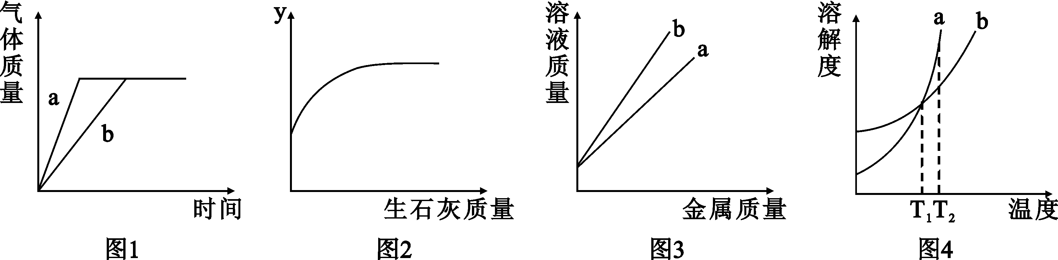
A. 图1：双氧水溶液制氧气，a未使用催化剂，b使用了催化剂
B. 图2：某温度下，向饱和石灰水中加入生石灰，则y轴可以表示溶质的质量分数
C. 图3：分别向足量且等质量的盐酸中加入铁粉、锌粉，则曲线b代表的是加入锌粉的情况
D. 图4：溶质为a、b的两质量相等的饱和溶液，温度由T₂降至T₁，分别析出不含结晶水的a、b固体，则最终两溶液质量相等
8．下列实验操作、现象与结论对应关系正确的是
选项 | 实验操作 | 现象 | 结论
A | 向固体碳酸钙中加入稀硫酸 | 未见大量气泡产生 | 两者不反应
B | 向久置于空气中的氢氧化钠溶液中滴加稀硫酸 | 有气泡产生 | 氢氧化钠已完全变质
C | 将铁丝在酒精灯上加热 | 剧烈燃烧，火星四射 | 铁能被氧气氧化
D | 向某溶液中滴加酚酞溶液 | 溶液变红 | 该溶液显碱性
9. 液化石油气的成分中含有丙烯（C₃H₆）和丁烯（C₄H₈），将二者的混合气体14 g在足量氧气中充分燃烧，产生二氧化碳44 g，下列判断中不正确的是
A．混合气体中碳与氢的质量之比一定是6:1
B．消耗O₂的质量一定为48 g
C．混合气体中丙烯（C₃H₆）的质量分数一定为50%
D．混合气体燃烧生成H₂O的质量一定为18 g

22．（本题包括3小题，共17分）
（1）氯气（Cl₂）在净水、工业生产中用途广泛，用Cl₂制备漂白液时有如下反应：Cl₂＋2NaOH==NaCl＋NaClO＋H₂O，请回答下列问题：
① Cl－的原子结构示意图为 ，生成物NaClO中氯元素的化合价为 。
② 20 ℃时，NaCl的溶解度为36 g。该温度下，饱和NaCl溶液中溶质与溶剂的质量之比为 。
（2）我们的星球因水而美丽，水也是宝贵的自然资源。
① 电解水的化学方程式为 。
② 生活用水在净化过程中常用 吸附色素和异味。一般可以通过 的方法降低水的硬度。
③ Fe在高温条件下可与水蒸气反应生成一种单质和一种黑色的氧化物，该氧化物是磁铁矿的主要成分，写出该反应的化学方程式 。
（3）A～F是初中常见的化合物，有如下转化关系（部分生成物已省略）。其中A是大理石的主要成分，C可用于灭火，F俗名纯碱。
请回答下列问题：
H₂O
D
B
C
E
F
A
D
A
高温
I
II
III
①E的俗名为 ，写出物质E在农业上的一种用途 ，E与F反应的化学方程式为 。
②反应I的化学方程式为 ，该反应是 反应（填基本反应类型）。
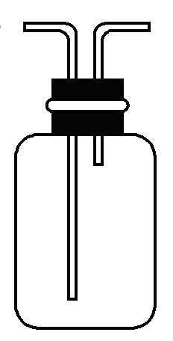
③A、E均能与盐酸反应，反应的化学方程式分别为 、 。
a
b
23. （本题包括3小题，共14分）
（1）右图所示装置有多种用途。若用于收集H₂，H₂应从该装置的 （填“a”或“b”）口通入。用该装置除去H₂中少量的HCl气体，广口瓶中应该加入的试剂为 ，该试剂不能用饱和NaHCO₃溶液代替，原因是 （用化学方程式说明）。
（2）铝化学性质很活泼，通常铝制品却很耐腐蚀，原因是 。铝还有特殊的性质，能溶解于NaOH溶液中，完成化学方程式：[来源:学*科*网]
Al + NaOH + — NaAlO₂ + 3 H₂↑
（3）子琛做“将浓硫酸滴到一块小布上”的实验，发现生成的炭上冒“白烟”，推测炭能与浓硫酸反应。欲探究其生成物成分，通过简单分析及实验确定无H₂和O₂，因此继续进行如下探究。
【查阅资料】① SO₃能被浓硫酸及水吸收
② SO₂性质：能使品红褪色，能被高锰酸钾溶液吸收，能使澄清石灰水变浑浊
③ CO可与PdCl₂溶液反应：PdCl₂ + CO + H₂O == Pd(黑)↓ + 2HCl + CO₂；不与KMnO₄溶液反应
【提出猜想】生成物的成分可能为Ⅰ H₂O、CO、SO₂ Ⅱ H₂O、CO₂、SO₂
Ⅲ H₂O、CO、CO₂、SO₂
【实验验证】子琛设计了如下实验：
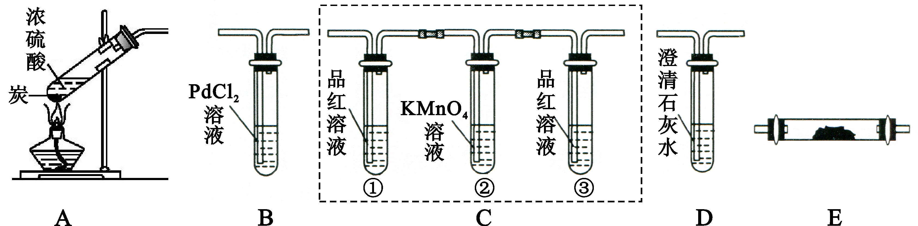
【分析讨论】
- 请根据实验目的，按气流从左到右的方向将实验仪器组装完整：
A→ → →D→ 。
② 装置E中所加药品是 ，作用是 。
③ 装置C中②的作用是除去SO₂气体，则③试管中品红溶液的作用是 。
④若D中澄清石灰水变浑浊，方程式为 。
⑤实验结束冷却后，从实验安全角度考虑，清洗装置A中试管时不能直接向其中加水冲洗，原因是 。
【实验结论】实验观察到的部分现象是：B中未见黑色沉淀，则猜想 正确，写出炭与浓硫酸在加热条件下反应的化学方程式 。
24．（本题包括3小题，共7分）
向100 g CuSO₄与H₂SO₄的混合溶液中加入质量分数为20%的氢氧化钠溶液，产生沉淀的质量与所加氢氧化钠溶液的质量关系如图所示，回答下列问题：
NaOH溶液质量/ g
沉淀质量/g
20
40
（1）由图像可知，NaOH先与混合溶液中 发生反应。
（2）生成沉淀Cu(OH)₂的质量是多少？
（3）当加入NaOH溶液的质量为40 g时，所得溶液中Na₂SO₄的质量分数是多少？（结果精确到0.1%）
绵阳市2016年初中学业考试暨高中阶段招生考试
科学试题参考答案及评分意见
一、选择题（每小题3分，共63分。每小题只有一个选项是最符合题目要求的）[来源:学科网]
1. D 2. A 3. B 4. A 5. B 6. C 7. C 8. D 9. C

22.（本题包括3小题，共17分）
（1）① 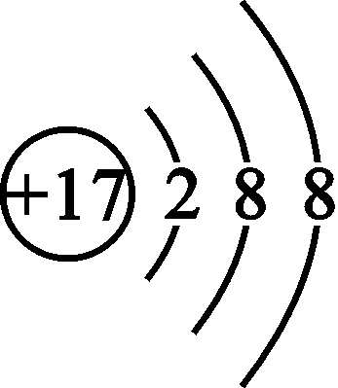（1分） +1（1分） ② 9∶25（1分）
（2）① 2H₂O Combin 2H₂↑+ O₂↑（1分）
② 活性炭（1分） 加热煮沸（1分）
③ 3Fe + 4H₂O Combin Fe₃O₄ + 4H₂↑（2分）
（3）① 熟石灰（消石灰）（1分） 改良酸性土壤（配置农药波尔多液）（1分）
Ca(OH)₂ + Na₂CO₃ == 2NaOH + CaCO₃↓（1分）
② CaCO₃ Combin CaO + CO₂↑（1分） 分解 （1分）
③ CaCO₃ + 2HCl == CaCl₂ + H₂O + CO₂↑（2分）
Ca(OH)₂ + 2HCl == CaCl₂ + 2H₂O（2分）
23. （本题包括3小题，共14分）[来源:Z#xx#k.Com]
（1）b（1分） NaOH溶液（1分） NaHCO₃ + HCl == NaCl + CO₂↑ + H₂O（1分）
（2）铝与氧气反应形成致密的氧铝薄膜（1分）
2 Al + 2 NaOH + 2 H₂O == 2 NaAlO₂ + 3 H₂↑（1分）
（3）【分析讨论】① A→ E → C → D → B（1分）
② 无水CuSO₄（1分） 检验产物中是否有水生成（1分）
③ 检验SO₂是否除尽（1分）
④Ca(OH)₂ + CO₂ == CaCO₃↓ + H₂O（1分）
⑤试管中有浓硫酸剩余，向浓硫酸中加水放出大量的热，液体飞溅（1分）
【实验结论】II （1分） C + 2H₂SO₄ Combin CO₂↑ + 2SO₂↑ + 2H₂O（2分）
24．（本题包括3小题，共7分）
（1）H₂SO₄ （1分）
（2） CuSO₄ + 2NaOH == Cu(OH)₂ ↓+ Na₂SO₄ ……………… ①
80 g 98 g
20×20% g m[Cu(OH)₂][来源:学科网ZXXK]
＝（1分）
解方程得m[Cu(OH)₂]＝4.9 g（1分）

（3）H₂SO₄ + 2NaOH == Na₂SO₄ + 2H₂O ……………… ②
由方程式①、②可知关系式：
Na₂SO₄ ～ 2NaOH[来源:学+科+网]
142 g 80 g
m(Na₂SO₄) 40×20% g
＝
解方程得：m(Na₂SO₄)＝14.2 g （1分）
溶液的质量为：100 g＋40 g－4.9 g＝135.1 g（1分）
则溶质的质量分数为：w＝×100%＝10.5%（1分）
（说明：化学方程式给1分）

